2017年8月

親愛的家長和監護人,
GREAT NECK PUBLIC SCHOOLS
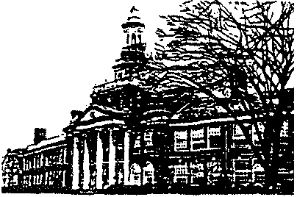
John L. Miller - Great Neck North High School 35 Polo Road
Great Neck, New York 11023-1044
516-441-4700 fax: 516-773-1872

我們希望您們都身體健康並且準備好迎接新的學年! 在我們為2017-2018 學年計畫時, 我們持續保持ESL/ENL (英語為第二語言/英語為新語言) 學生家庭與我們北高中家庭間的溝通. 參加我們為您孩子求學成功所準備的家長會議是非常重要的. 我們理解在一個新的國度入學是非常困難的一件事, 所以我們在此協助您.

請注意以下列出的ESL 家長會議. 研究顯示當老師和家長攜手合作,學生能夠達到更大的成就,所以請您務必撥冗參加. 在每一次的會議中, 我們都會有翻譯到場協助您以母語溝通. 每一次的會議都是在我們學校樓下的餐廳舉行, 現場會提供簡單的餐點.

- 星期二, 2017年9月12日 晚上 6:30 pm
- 星期二, , 2017年11月28日晚上6:30 pm
- 2018 年2月會議日期– 待宣布 – February 5, 2018 at 6:30 pm
- 星期四, 2018 年4月12日晚上6:30 pm

請注意北高中的國際之夜將在2018年3月22日星期四晚上7:00舉行. 這是一個慶祝我們不同遺產/文化的特殊夜晚,我們鼓勵您和家人來參加! 請把這個日期記下來!

我們期待在2017年9月12日的第一次ENL 家長會議與您見面. 如果您有任何問題或是疑慮, 請與我 們 的 ENL 老師 Susanne Marcus 以smarcus@greatneck.kl2.ny.us 或是Erin Lee 以 elee@greatneck.k12.ny.us, 聯 絡 .

誠摯地,

Susanne Marcus ENL 老師
Erin Lee ENL 老師
Kathlyne Snyder
ENL 科主任

